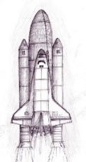 | TECHNOLOGIE  Activité  numérique | PARTIE A - Séquence 2  Les objets qui nous entourent et leur évolution. | Cycle 3  6ème  Bayard

AVANT DE COMPLETER LE DOCUMENT, L’ENREGISTRER SOUS LE NOM : PA – S2 – vos noms
NOMS
Prénoms
6°
II – APPLICATION NUMERIQUE
1 – Après avoir compléter vos noms, prénoms et classe, créer les étiquettes manquantes.
2 – Placer les bonnes étiquettes sous les bonnes images.
3 – Entourer d’un cercle rouge les objets qui peuvent servir pour se déplacer.
4 – Entourer d’un carré vert les objets naturels.
5 – Sauvegarder votre travail et le faire vérifier par le professeur.
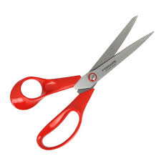
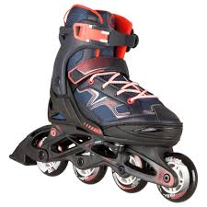
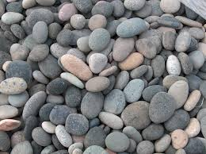
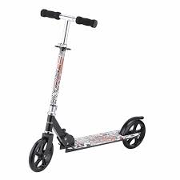

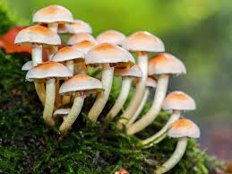
GALETS
TROTTINETTE
FEUILLE
CHAMPIGNONS

